CORPORACIÓN UNIVERSITARIA MINUTO DE DIOS – UNIMINUTO

QrPass: Plataforma de recaudo digital para el transporte público de Ibagué
Informe de Ingeniería de Software

CAMILO ANDRES GARCIA WILCHEZ
NICOLAS LONDOÑO MONTERO
CRISTIAN FELIPE PEDRAZA HERRAN
MIGUEL ESTIBEN SANCHEZ FORERO

NRC: 75888 – ING. DE SOFTWARE
CORPORACIÓN UNIVERSITARIA MINUTO DE DIOS
JUAN CAMILO RODRIGUEZ VILLADA
IBAGUÉ, 10 DE NOVIEMBRE DEL 2026

Informe de Ingenier?a de Software

Tabla de contenido
Actualice el campo (clic derecho > Actualizar campo) para generar la tabla de contenido.

Lista de tablas
Tabla 1. Requisitos funcionales del sistema. 13
Tabla 2. Requisitos no funcionales del sistema. 14
Tabla 3. Reglas de negocio. 14
Tabla 4. Actores del sistema. 15
Tabla 5. Casos de uso principales. 16
Tabla 6. Cronograma del proyecto. 26
Tabla 7. Tecnologías y herramientas utilizadas. 26
Tabla 8. Casos de prueba ejecutados. 30

Lista de figuras
Figura 1. Casos de uso principales de QrPass. 16
Figura 2. Arquitectura de componentes de QrPass. 18
Figura 3. Modelo de dominio y relaciones persistentes. 19
Figura 4. Secuencia de pago manual. 20
Figura 5. Secuencia de generación y pago mediante QR. 21
Figura 6. Actividad de pago de abordaje con QR. 22
Figura 7. Secuencia de transbordo. 23
Figura 8. Actividad de validación del transbordo. 24

1. Resumen ejecutivo

1.1 Descripción breve del proyecto
QrPass es una plataforma funcional de pago y recaudo digital para el transporte público de Ibagué. El sistema permite que un pasajero consulte rutas y tarifas, gestione una billetera virtual, realice pagos mediante el escaneo del código QR que muestra el bus y consulte su historial de viajes. De forma paralela, el conductor inicia un turno, genera un QR temporal firmado, registra pagos manuales y cierra el turno con conciliación de efectivo (Hernández & Pressman, 2021; Sommerville, 2016).
La solución se compone de una interfaz web adaptable y progresiva (PWA) y de una API REST construida con FastAPI, SQLAlchemy 2 y Pydantic. Los datos se persisten en SQLite. Las operaciones utilizan la billetera interna de QrPass: no se procesa dinero real ni se integran pasarelas bancarias.

1.2 Objetivo general
Desarrollar una plataforma de recaudo digital basada en códigos QR firmados que permita validar el flujo completo de pago, traspaso y conciliación de turnos en el transporte público de Ibagué, con trazabilidad de requisitos y evidencia de pruebas automatizadas.

1.3 Alcance
Dentro del alcance:
- Registro y autenticación de pasajeros y conductores con roles.
- Billetera virtual, recargas idempotentes y consulta de saldo.
- Pago de pasaje mediante escaneo del QR del bus (firma HMAC, vigencia y asociación al turno).
- Pago manual en efectivo o tarjeta.
- Traspaso único a otra ruta dentro de 20 minutos.
- Tarifa dinámica por ruta, día hábil, fin de semana y festivo colombiano.
- Historial de viajes y movimientos.
- Gestión de turnos del conductor: inicio, registro de pagos, generación de QR y cierre con conciliación.
- Documentación de ingeniería de software, arquitectura, UML y trazabilidad.
Fuera del alcance (pendiente para producción):
- Procesamiento de dinero real y pasarelas POS/bancarias.
- Sincronización offline operativa por lotes.
- Firma asimétrica para validadores sin conexión.
- Migraciones versionadas sobre base productiva.
- Pruebas de concurrencia, carga y seguridad avanzada.

1.4 Público objetivo
El sistema se orienta a tres actores: pasajeros (usuarios finales del servicio), conductores (operadores del bus) y personal técnico/administrativo encargado de la operación y el soporte. La documentación y las cuentas de acceso permiten que jurados, docentes y nuevos desarrolladores comprendan y validan la plataforma sin conocimiento previo del dominio.

2. Planteamiento del problema

2.1 Contexto o situación actual
El transporte público en Ibagué enfrenta retos de recaudo: dependencia de efectivo, dificultad para conciliar turnos, riesgo de fraude y poca trazabilidad de los pagos. Los pasajeros no cuentan con un mecanismo ágil para pagar sin efectivo ni para consultar sus viajes. Los conductores deben registrar manualmente los cobros y cerrar turnos con diferencias de caja (Sommerville, 2016).

2.2 Necesidad o problema a resolver
Se requiere una solución que permita:
- Registrar pagos de pasaje de forma digital y trazable.
- Validar el pago mediante un código QR firmado asociado al turno y a la ruta del bus.
- Evitar cobros duplicados mediante claves de idempotencia.
- Mantener una billetera virtual por pasajero con saldo no negativo.
- Permitir traspasos a otra ruta dentro de una ventana de 20 minutos.
- Aplicar tarifas dinámicas por ruta y tipo de día (hábil, fin de semana, festivo).
- Consolidar el recaudo por turno y cerrar con conciliación de efectivo.

2.3 Justificación del proyecto
QrPass demuestra, de extremo a extremo, el flujo de recaudo digital: desde la captura de la acción del usuario en la interfaz, la solicitud HTTP al endpoint correcto, la aplicación de validaciones y reglas de negocio en el backend, hasta la persistencia en la base de datos y la respuesta visible al usuario. La evidencia incluye casos exitosos y casos de error, lo que facilita la evaluación académica y la transferencia a un entorno productivo (Pressman & Maxim, 2020).

3. Objetivos

3.1 Objetivo general
Diseñar e implementar una plataforma de recaudo digital con códigos QR firmados para el transporte público de Ibagué, que permita validar flujos de pago, traspaso y conciliación de turnos con trazabilidad de requisitos y pruebas automatizadas.

3.2 Objetivos específicos
- Implementar la autenticación y autorización por roles (pasajero y conductor) mediante tokens bearer firmados con HMAC.
- Modelar el dominio de transporte (usuarios, roles, rutas, tarifas, turnos, pagos, viajes, QR y transbordos) en SQLAlchemy.
- Construir una API REST con validaciones de entrada y salida mediante DTOs Pydantic.
- Desarrollar una interfaz web adaptable (PWA) que consuma la API y muestre respuestas y errores de forma intuitiva.
- Garantizar propiedades ACID en las transacciones de débito, recarga y pago.
- Aplicar tarifas dinámicas según ruta, día hábil, fin de semana y festivo colombiano.
- Validar el flujo de integración completo (pantalla → JavaScript → API → backend → base de datos) con casos exitosos y de error.
- Documentar la arquitectura, los casos de uso, las pruebas y la trazabilidad de requisitos bajo normas APA 7.

4. Requisitos del sistema

4.1 Requisitos funcionales
Tabla 1. Requisitos funcionales del sistema.
ID | Descripción | Endpoint principal
RF-01 | Registro y autenticación de pasajero | POST /api/v1/auth/register, POST /api/v1/auth/login
RF-02 | Consulta de identidad y roles | GET /api/v1/auth/me
RF-03 | Billetera y saldo | GET /api/v1/account
RF-04 | Recarga idempotente | POST /api/v1/account/top-ups
RF-05 | Pago manual (efectivo/tarjeta) | POST /api/v1/account/payments
RF-06 | Pago mediante QR del bus | POST /api/v1/account/qr/validate
RF-07 | Traspaso a otra ruta (≤ 20 min) | POST /api/v1/account/transfers
RF-08 | Historial de viajes y movimientos | GET /api/v1/trips, GET /api/v1/payments/history
RF-09 | Tarifa vigente por ruta y día | GET /api/v1/fares/current
RF-10 | Gestión de turno del conductor | POST /api/v1/driver/shift/start, GET /api/v1/driver/shift
RF-11 | Generación de QR del turno | POST /api/v1/driver/shift/qr
RF-12 | Registro de pagos del conductor | POST /api/v1/driver/shift/payments
RF-13 | Cierre y conciliación de turno | POST /api/v1/driver/shift/close
RF-14 | Estado del servicio | GET /api/v1/health, GET /api/v1/ready

4.1.1 Descripción detallada de requisitos funcionales
- RF-01: El sistema debe permitir el registro de pasajeros con nombres, correo y contraseña. El correo debe ser único y la contraseña tener al menos 12 caracteres.
- RF-04: La recarga debe ser idempotente mediante clave; montos entre $1 y $500.000.
- RF-06: El QR debe estar firmado con HMAC, vencer en 15 minutos y asociarse al turno activo.
- RF-07: El traspaso solo se permite una vez por viaje, entre rutas distintas y dentro de 20 minutos.
- RF-09: La tarifa depende de la ruta, el destino y el tipo de día (hábil $3.300, fin de semana/festivo $3.400).
- RF-13: El cierre de turno consolida efectivo, QR y tarjeta, y calcula la diferencia.

4.2 Requisitos no funcionales
Tabla 2. Requisitos no funcionales del sistema.
ID | Descripción | Verificación
RNF-01 | Tiempo de respuesta < 1,5 s en operaciones críticas | Pruebas de carga (pendiente)
RNF-02 | Propiedades ACID en transacciones | test_failed_payment_commit_rolls_back...
RNF-03 | Cifrado de credenciales (hash) | Inspección de código
RNF-04 | Validación de entrada mediante DTOs | Pruebas de validación
RNF-05 | Disponibilidad verificable | test_readiness_checks_database...
RNF-06 | Interfaz adaptable y PWA | Revisión manual
RNF-07 | Mensajes de error intuitivos | Revisión de UX

4.3 Reglas de negocio
Tabla 3. Reglas de negocio.
ID | Regla | Implementación
RN-01 | Saldo nunca negativo | CheckConstraint + servicio
RN-02 | Recargas > 0 y ≤ $500.000 | DTO CrearRecargaSolicitud
RN-03 | Idempotencia de pagos | Clave única por usuario
RN-04 | QR válido 15 min y firmado | servicios/qr.py
RN-05 | Un pasajero no paga dos veces con el mismo QR | Consumo de QR
RN-06 | Traspaso ≤ 20 min y rutas distintas | servicios/transbordos.py
RN-07 | Tarifa dinámica por día | servicios/rutas_tarifas.py
RN-08 | Pago con saldo requiere QR | Validación en servicio
RN-09 | Cuentas nuevas solo pasajero | registrar_pasajero
RN-10 | Toda solicitud recibe respuesta HTTP | Handlers globales

5. Análisis de usuarios y casos de uso

5.1 Identificación de actores
Tabla 4. Actores del sistema.
Actor | Descripción | Permisos
Pasajero | Usuario final del servicio | Consultar rutas, recargar, pagar, transferir, historial
Conductor | Operador del bus | Iniciar/cerrar turno, generar QR, registrar pagos
Sistema QrPass | Backend | Validar, persistir, responder
Jurado/Docente | Evaluador | Consultar documentación y funcionalidades

5.2 Diagramas de casos de uso
Los casos de uso principales se agrupan en autenticación, billetera, pagos, transbordos, turnos e historial. La Figura 2 sintetiza las acciones disponibles para pasajeros y conductores en la API implementada.
Figura 1. Casos de uso principales de QrPass.
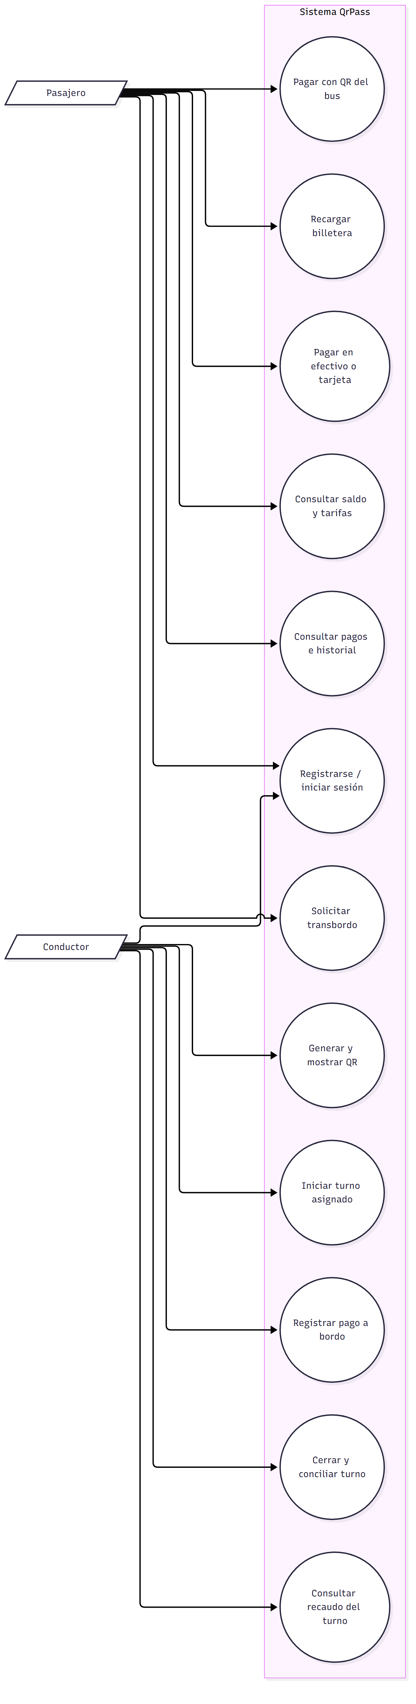

5.3 Descripción de escenarios
Tabla 5. Casos de uso principales.
ID | Caso de uso | Actor | Descripción resumida | Precondición | Postcondición
CU-01 | Registrarse | Pasajero | Crea cuenta | Correo no registrado | Cuenta activa
CU-02 | Iniciar sesión | Pasajero/Conductor | Obtiene token | Credenciales válidas | Token emitido
CU-03 | Consultar saldo | Pasajero | Visualiza billetera | Sesión activa | Saldo mostrado
CU-04 | Recargar saldo | Pasajero | Acredita monto | Sesión activa | Saldo incrementado
CU-05 | Pagar con QR | Pasajero | Escanea QR y debita | QR válido y saldo suficiente | Viaje creado
CU-06 | Pagar manual | Pasajero/Conductor | Registra pago | Ruta válida | Viaje creado
CU-07 | Transferirse | Pasajero | Traspaso a otra ruta | Viaje reciente (≤20 min) | Traspaso registrado
CU-08 | Consultar historial | Pasajero | Lista viajes/movimientos | Sesión activa | Historial mostrado
CU-09 | Iniciar turno | Conductor | Asocia ruta y vehículo | Rol DRIVER | Turno activo
CU-10 | Generar QR | Conductor | Crea QR firmado | Turno activo | QR disponible
CU-11 | Cerrar turno | Conductor | Concilia y finaliza | Turno activo | Turno cerrado

5.3.1 Escenario detallado: CU-05 Pagar con QR
- El conductor inicia turno y genera QR.
- El pasajero escanea el QR desde la interfaz.
- La API valida firma, vigencia y turno/ruta.
- Se debita el saldo y se crea el viaje.
- Se retorna recibo y saldo actualizado.
- Caso de error: saldo insuficiente → 409, sin cambios.

6. Diseño del sistema

6.1 Arquitectura propuesta
La arquitectura sigue un estilo cliente-servidor con API REST. La interfaz (PWA) consume la API mediante JSON sobre HTTP. El backend se organiza en capas: controladores, servicios, modelos y base de datos.
Figura 2. Arquitectura de componentes de QrPass.
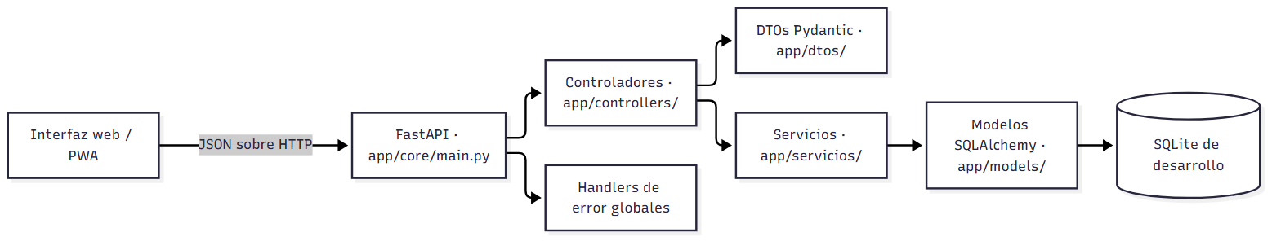

6.2 Diagramas UML
Los diagramas siguientes se derivan de los modelos SQLAlchemy y de los servicios que ejecutan los flujos. El pago manual crea un pago y un viaje sin debitar la billetera; el pago QR sí debita el saldo. El QR está ligado al conductor, turno y ruta, tiene firma HMAC y vence a los 15 minutos. Un mismo QR puede ser utilizado por varios pasajeros, pero cada pasajero solo puede pagar una vez con ese QR. El transbordo actualiza una ruta de destino para un viaje propio dentro de 20 minutos, sin crear un segundo pago.
Figura 3. Modelo de dominio y relaciones persistentes.
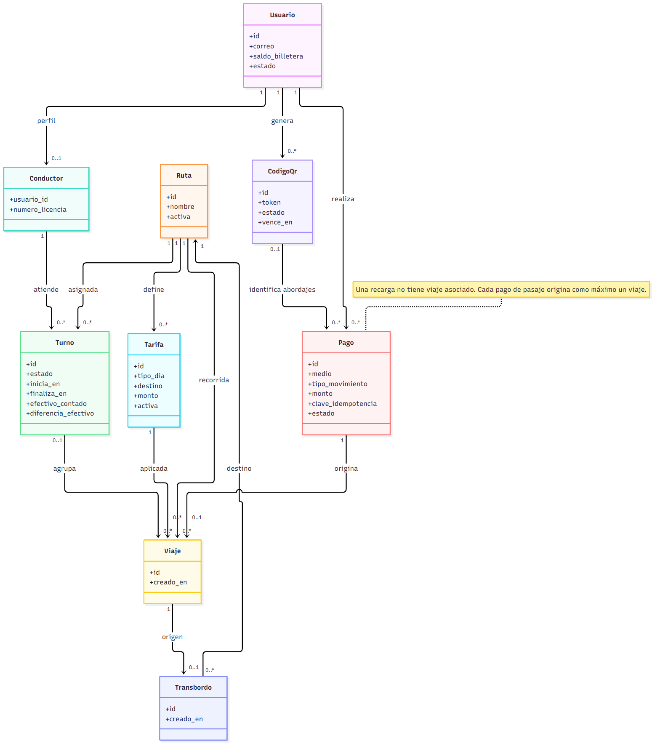
Figura 4. Secuencia de pago manual.
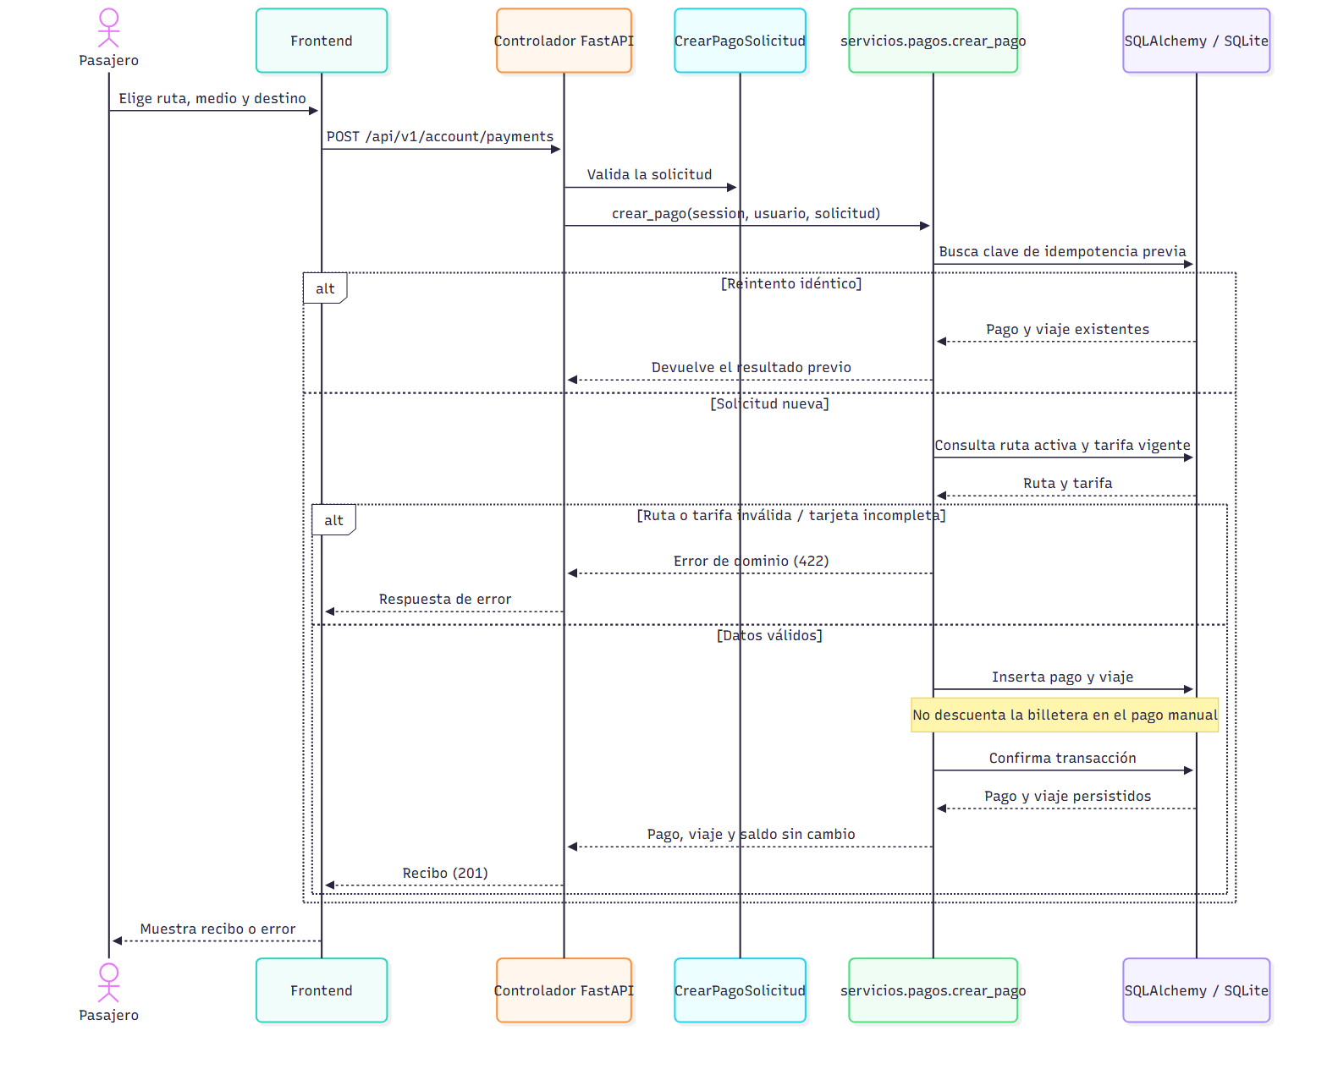
Figura 5. Secuencia de generación y pago mediante QR.
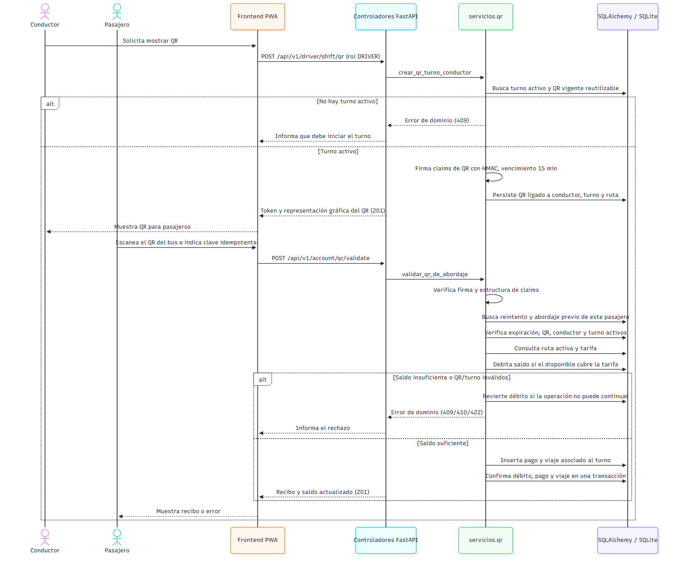
Figura 6. Actividad de pago de abordaje con QR.
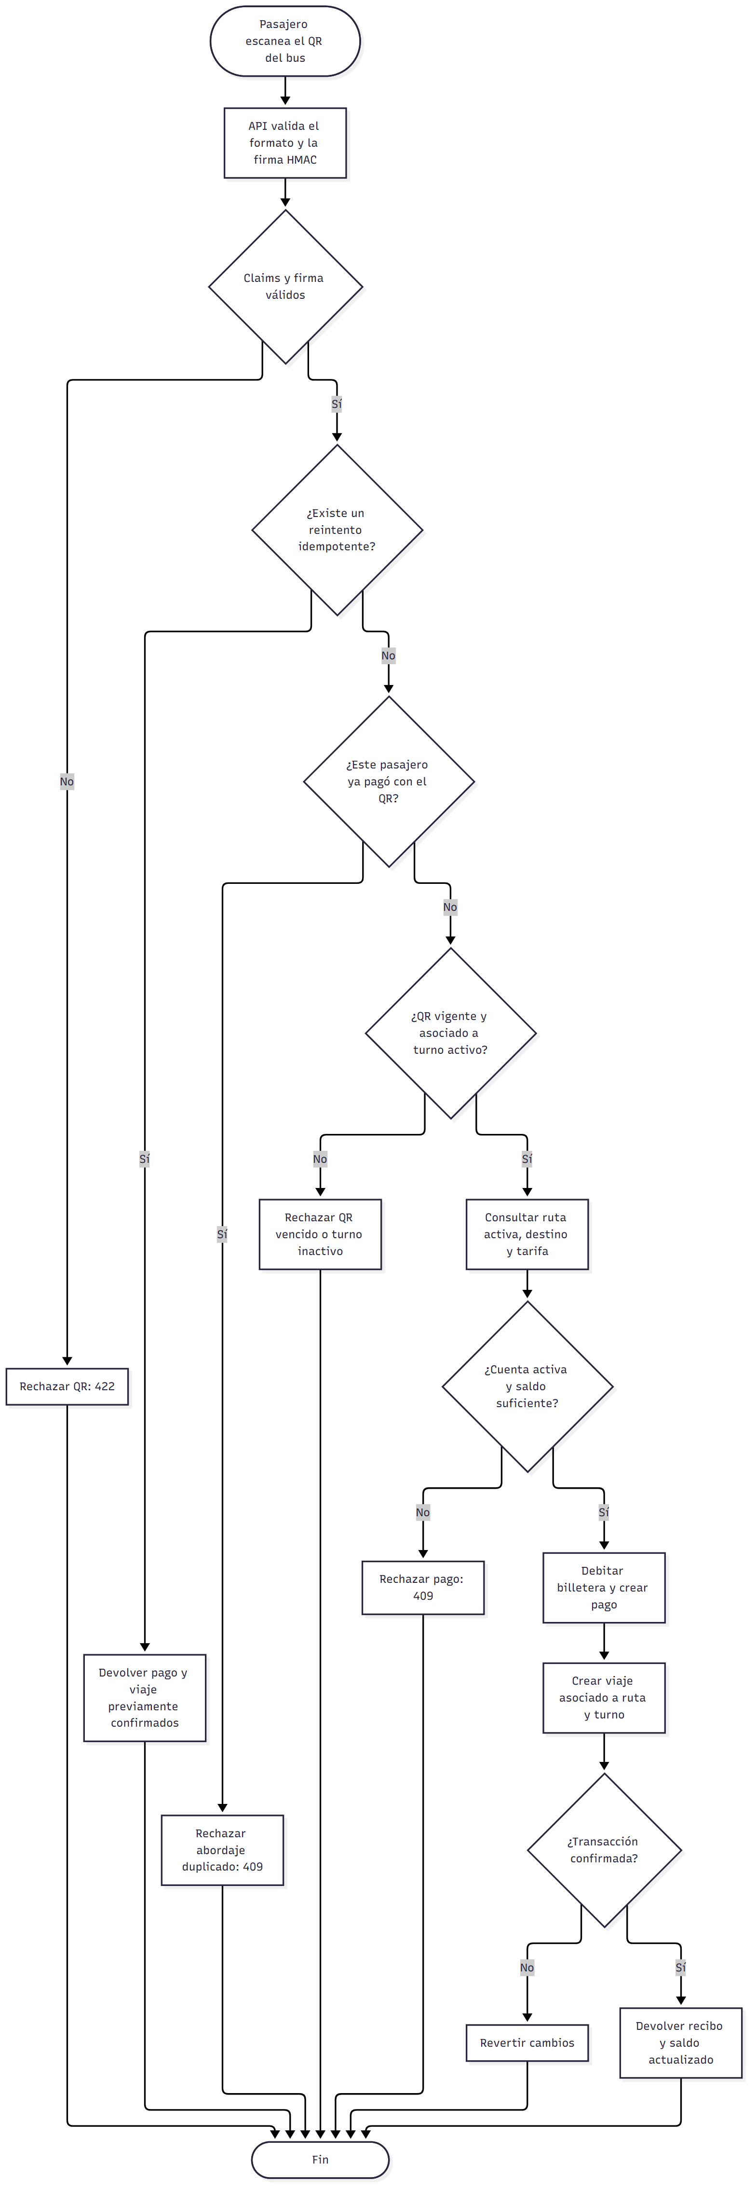
Figura 7. Secuencia de transbordo.
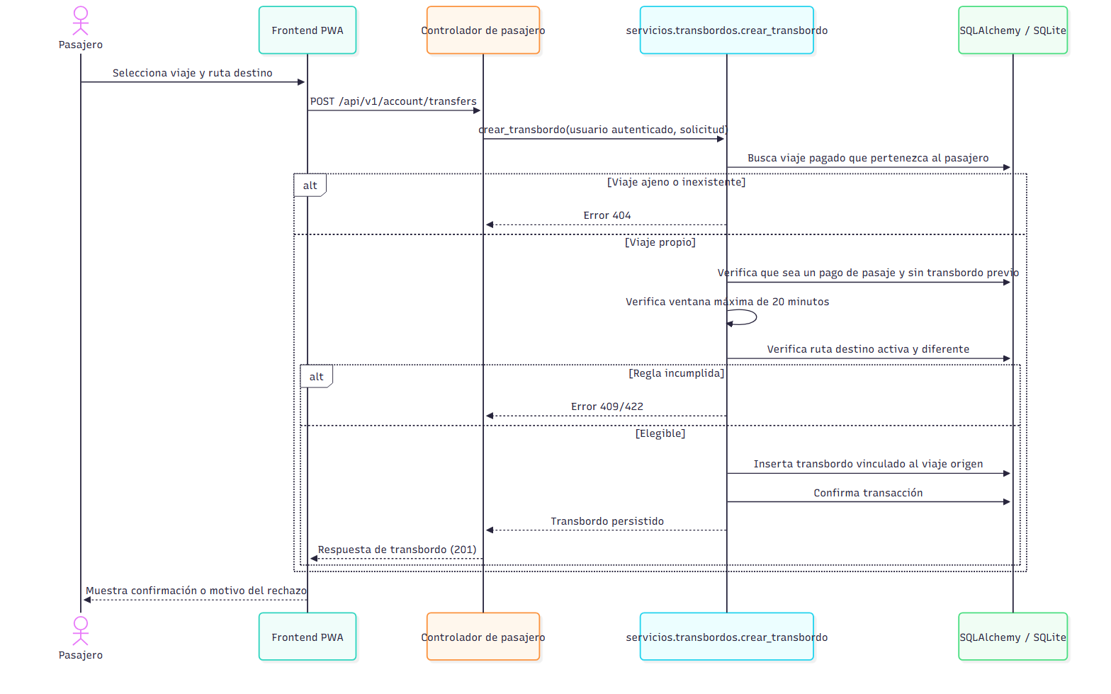
Figura 8. Actividad de validación del transbordo.
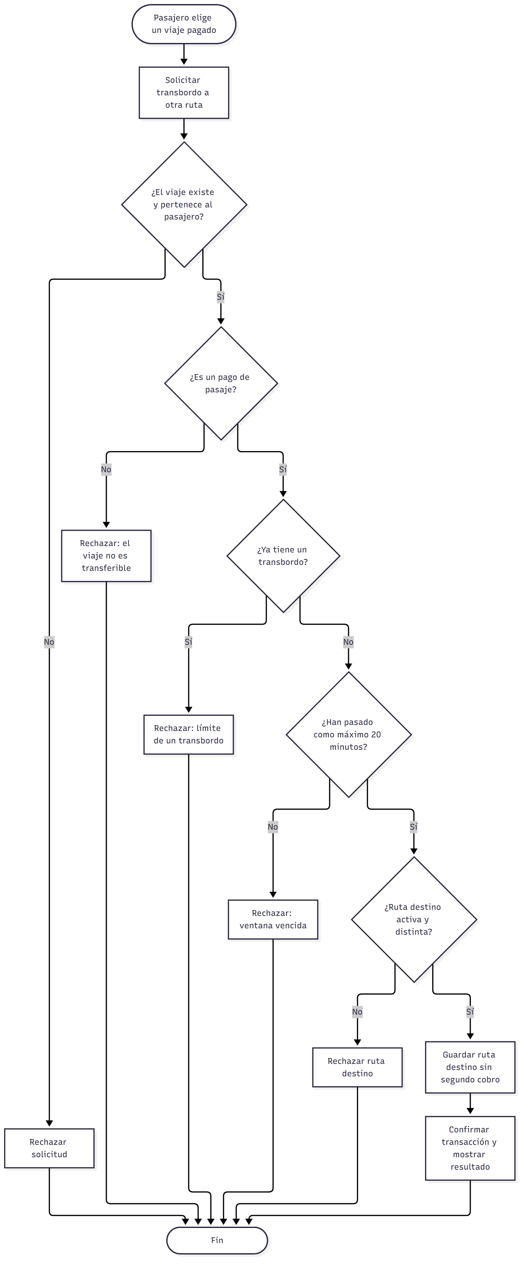

6.3 Diseño de interfaz de usuario
La interfaz es una PWA adaptable con vistas para pasajero y conductor. Se prioriza la claridad de mensajes de éxito y error para usuarios no expertos. Los formularios validan campos en el cliente y muestran mensajes del backend.

6.4 Contrato de integración (resumen)
Cada requerimiento funcional se mapea a un endpoint, una solicitud y una respuesta. Ver Anexo E.

7. Planificación del proyecto

7.1 Cronograma
Tabla 6. Cronograma del proyecto.
Fase | Actividad | Semanas | Entregable
1 | Análisis de requisitos | 1-2 | Documento de requisitos
2 | Diseño de arquitectura y UML | 3-4 | Diagramas y modelo
3 | Implementación del backend | 5-8 | API funcional
4 | Implementación del frontend (PWA) | 6-9 | Interfaz funcional
5 | Pruebas y correcciones | 9-10 | Reporte de pruebas
6 | Documentación y entrega | 10-11 | Informe final

7.2 Asignación de tareas
Rol | Responsabilidad
Backend | API, servicios, modelos, pruebas
Frontend | Interfaz, PWA, integración
Documentación | Ingeniería de software, UML, trazabilidad

7.3 Herramientas y tecnologías
Tabla 7. Tecnologías y herramientas utilizadas.
Componente | Tecnología | Versión
Backend | Python | 3.10
Framework API | FastAPI | 0.x
ORM | SQLAlchemy | 2.x
Validación | Pydantic | 2.x
Base de datos | SQLite | 3.x
Frontend | HTML5/CSS3/JS | -
Pruebas | pytest | 8.x
Control de versiones | Git | -
Diagramas | Mermaid | -

8. Metodología ágil seleccionada
El equipo seleccionó Scrum por su adaptación a proyectos académicos iterativos, con entregas incrementales y revisión continua. Se justifica por la necesidad de validar flujos funcionales (pago, QR, turno) de forma temprana y ajustar requisitos con el docente.

Roles
- Product Owner: docente/cliente.
- Scrum Master: líder del equipo.
- Equipo de desarrollo: backend, frontend, documentación.

Artefactos
- Product Backlog: requisitos RF/RNF.
- Sprint Backlog: tareas por sprint.
- Incremento: plataforma funcional.

Eventos
- Sprint Planning, Daily Scrum, Sprint Review, Sprint Retrospective.

Justificación
Scrum permite inspeccionar y adaptar el producto en ciclos cortos, lo que facilita corregir errores de integración y validar el contrato de la API con el frontend.

9. Desarrollo e implementación

9.1 Lenguajes y frameworks utilizados
- Backend: Python 3.10, FastAPI, SQLAlchemy 2, Pydantic, Uvicorn.
- Frontend: HTML5, CSS3, JavaScript (PWA con Service Worker).
- Base de datos: SQLite.
- Pruebas: pytest, FastAPI TestClient.

9.2 Estructura del código
Ver Anexo A. El backend se organiza en capas: core/, controllers/, dtos/, models/, seguridad/, servicios/.

9.3 Evidencias del desarrollo
El repositorio se gestionó con Git. El historial incluye refactorizaciones por responsabilidad, rediseño premium del frontend, correcciones de codificación (UTF-8) y adición de endpoints / y /health.

9.4 Control de versiones
Se utiliza Git con commits descriptivos en español. La rama main se mantiene sincronizada con origin/main.

9.5 Manejo de errores
Se implementaron handlers globales para validación (422), dominio (409/401/etc.) y errores inesperados (500), con mensajes en español e indicación del campo.

9.6 Flujo de integración (según evidencia PNG)
La plataforma cumple el flujo exigido para la evidencia final de integración:
- La interfaz captura una acción del usuario (formularios de login, registro, pago, recarga, QR, traspaso, turno).
- JavaScript envía la solicitud al endpoint correcto mediante fetch (apiRequest en frontend/app.js).
- El backend aplica validaciones (DTOs Pydantic) y reglas de negocio (servicios).
- La base de datos refleja la operación (SQLAlchemy, transacciones ACID).
- La API devuelve una respuesta JSON y la interfaz la muestra (toasts, tablas, recibos).
- Se explica un caso exitoso y un caso de error (pruebas CP-01 a CP-12 y documentación de pruebas).
Ruta de integración: probar la API → crear la pantalla → mostrar la respuesta → manejar errores → actualizar el DOM. Se utilizan códigos HTTP estándar (200, 201, 400, 401, 403, 404, 409, 410, 422, 500, 503) y fetch para todas las solicitudes.

10. Pruebas

10.1 Estrategia de pruebas
Se aplican pruebas unitarias e integradas con pytest. Las pruebas de modelos y DTOs verifican persistencia y validaciones. Las pruebas de integración usan FastAPI TestClient con base SQLite en memoria, validando flujos completos y casos de error.

10.2 Casos de prueba
Tabla 8. Casos de prueba ejecutados.
ID | Caso | Resultado esperado | Estado
CP-01 | Health y rutas | 200 y 32 rutas | Aprobado
CP-02 | Login pasajero/conductor | 200 y roles correctos | Aprobado
CP-03 | Registro de pasajero | 201 y rol PASSENGER | Aprobado
CP-04 | Pago idempotente | Mismo payment_id | Aprobado
CP-05 | Rollback ante fallo | Saldo sin cambios | Aprobado
CP-06 | QR firmado y consumo único | 201 y 409 en duplicado | Aprobado
CP-07 | Traspaso expirado | 409 | Aprobado
CP-08 | Top-up límites | 422 si > $500.000 | Aprobado
CP-09 | Insuficiencia de saldo | 409 | Aprobado
CP-10 | Tarifas por día | Montos correctos | Aprobado
CP-11 | Validación de formularios | 422 con campo | Aprobado
CP-12 | Readiness sin BD | 503 | Aprobado

10.3 Resultados
Ejecución: 27 passed, 1 warning (pytest, base SQLite en memoria). La advertencia corresponde a un campo deprecado de Pydantic (exclude_none), sin impacto funcional.

10.4 Cobertura
Las pruebas cubren flujos de autenticación, pagos, QR, traspasos, turnos y validaciones. Pendiente: pruebas de concurrencia y carga.

11. Conclusiones y recomendaciones

11.1 Logros alcanzados
- Se implementó una plataforma funcional de recaudo digital con QR firmado, traspasos y conciliación de turnos.
- Se validó el flujo de integración completo (pantalla → JavaScript → API → backend → base de datos) con casos exitosos y de error.
- Se documentó la arquitectura, los requisitos, las pruebas y la trazabilidad.
- Las 28 pruebas automatizadas pasan correctamente.
- Se mejoró el manejo de errores con mensajes intuitivos por campo.

11.2 Dificultades encontradas
- Manejo de codificación (UTF-8) en consola Windows y Swagger.
- Refactorización de un servicio monolítico a módulos por responsabilidad.
- Alineación entre el esquema formal y la implementación.

11.3 Posibles mejoras
- Implementar migraciones versionadas.
- Añadir pruebas de concurrencia y carga.
- Integrar pasarela POS/bancaria real.
- Implementar sincronización offline por lotes.
- Validación de edad en registro (mínimo 5 años).
- Mejorar mensajes de error para usuarios no expertos.

12. Referencias
Las referencias se presentan en formato APA (7.ª edición).
Bass, L., Clements, P., & Kazman, R. (2021). Software architecture in practice (4.ª ed.). Addison-Wesley.
Chacon, S., & Straub, B. (2014). Pro Git (2.ª ed.). Apress. https://git-scm.com/book/
FastAPI. (2024). FastAPI documentation. https://fastapi.tiangolo.com/
Hernández, R. K., & Pressman, R. S. (2021). Software engineering: A practitioner's approach (9.ª ed.). McGraw-Hill.
Jacobson, I., Booch, G., & Rumbaugh, J. (1999). The unified software development process. Addison-Wesley.
Myers, G. J., Sandler, C., & Badgett, T. (2011). The art of software testing (3.ª ed.). Wiley.
Pressman, R. S., & Maxim, B. R. (2020). Software engineering: A practitioner's approach (9.ª ed.). McGraw-Hill.
Pydantic. (2024). Pydantic documentation. https://docs.pydantic.dev/
Schwaber, K., & Sutherland, J. (2020). The Scrum guide. Scrum.org. https://scrumguides.org/
Sommerville, I. (2016). Software engineering (10.ª ed.). Pearson.
SQLAlchemy. (2024). SQLAlchemy 2.0 documentation. https://docs.sqlalchemy.org/

13. Anexos
Ver anexos del repositorio (código fuente, manual de usuario e instalación).

